NEW PLV
Sur la forme : suppression de la ligne coût du crédit.

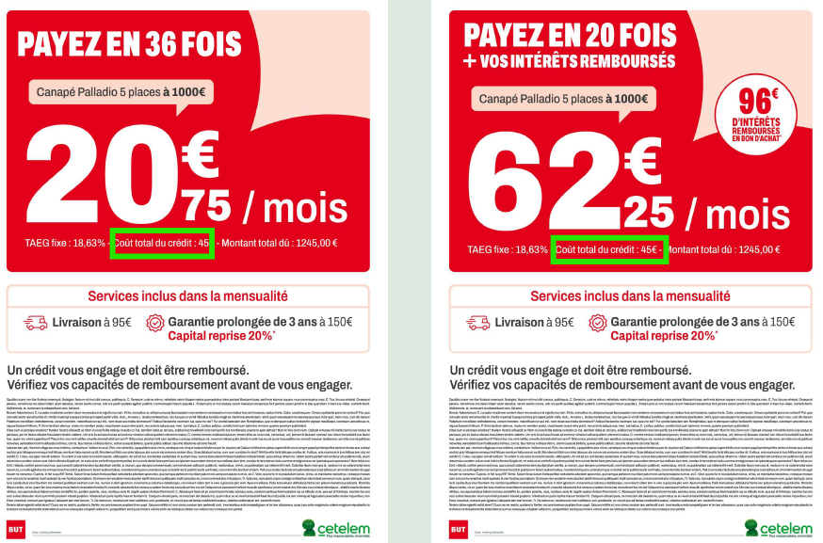

Sur le fond (mentions légales) : suppression de l’exemple à la condition que l’on rende les ML dynamiques et en corrélation avec le prix du produit.

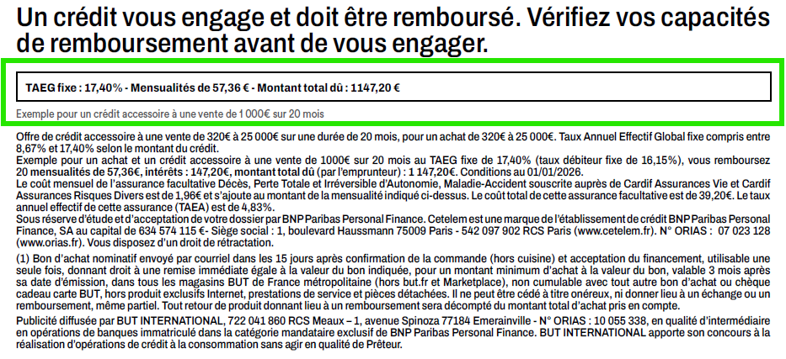

Eléments à maintenir dynamiques
En vert : infos de financement table cetelem
En bleu : infos internes but (livraison et garantie)

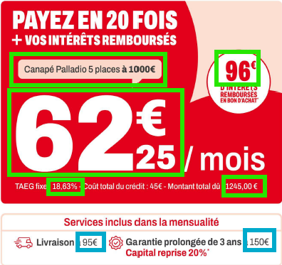

Eléments à rendre dynamiques ML 5XSF
Offre de crédit accessoire à une vente de 80€ à 3000€ sur une durée de 5 mois, pour un achat de 80€ à 3000€. Le coût du crédit est pris en charge par votre magasin. Taux Annuel Effectif Global fixe : 0%.
Exemple pour un achat et un crédit accessoire à une vente de 250€ sur 5 mois, vous remboursez 5 mensualités de 50€. Montant total dû (par l’emprunteur) : 250,00€. Le coût du crédit (TAEG fixe : 8,44%, taux débiteur fixe de 8,13%, intérêts : 5€) est pris en charge par votre magasin. Conditions au 01/04/2026
Sous réserve d’étude et d’acceptation de votre dossier par BNP Paribas Personal Finance. Cetelem est une marque de BNP Paribas Personal Finance. Établissement de crédit – S.A. au capital de 634 574 115€, Siège social : 1, boulevard Haussmann 75009 Paris. 542 097 902 RCS Paris (www.cetelem.fr). N° ORIAS : 07 023 128 (www.orias.fr). Vous disposez d’un droit de rétractation.
Publicité diffusée par BUT INTERNATIONAL, 722 041 860 RCS Meaux – 1, avenue Spinoza 77184 Emerainville - N° ORIAS : 10 055 338, en qualité d’intermédiaire en opérations de banques immatriculé dans la catégorie mandataire exclusif de BNP Paribas Personal Finance. BUT INTERNATIONAL apporte son concours à la réalisation d’opérations de crédit à la consommation sans agir en qualité de Prêteur.

Eléments à rendre dynamiques ML 10X Intérêts Remboursés
Offre de crédit accessoire à une vente de 160€ à 25 000€ sur une durée de 10 mois, pour un achat de 160€ à 25 000€. Taux Annuel Effectif Global fixe compris entre 8,60% et 18,63% selon le montant du crédit.
Exemple pour un achat et un crédit accessoire à une vente de 500€ sur 10 mois au TAEG fixe de 18,63% (taux débiteur fixe de 17,21%), vous remboursez 10 mensualités de 54,03€, intérêts : 40,30€, montant total dû (par l’emprunteur) : 540,30€. Conditions au 01/04/2026.
Sous réserve d’étude et d'acceptation de votre dossier par BNP Paribas Personal Finance. Cetelem est une marque de l’établissement de crédit BNP Paribas Personal Finance, SA au capital de 634 574 115 €- Siège social : 1, boulevard Haussmann 75009 Paris - 542 097 902 RCS Paris (www.cetelem.fr). N° ORIAS : 07 023 128 (www.orias.fr). Vous disposez d’un droit de rétractation.
(1) Bon d’achat nominatif envoyé par courriel dans les 15 jours après confirmation de la commande (hors cuisine) et acceptation du financement, utilisable une seule fois, donnant droit à une remise immédiate égale à la valeur du bon indiquée, pour un montant minimum d’achat à la valeur du bon, valable 3 mois après sa date d’émission, dans tous les magasins BUT de France métropolitaine (hors but.fr et Marketplace), non cumulable avec tout autre bon d’achat ou chèque cadeau carte BUT, hors produit exclusifs Internet, prestations de service et pièces détachées. Il ne peut être cédé à titre onéreux, ni donner lieu à un échange ou un remboursement, même partiel. Tout retour de produit donnant lieu à un remboursement sera décompté du montant total d’achat pris en compte.
Publicité diffusée par BUT INTERNATIONAL, 722 041 860 RCS Meaux – 1, avenue Spinoza 77184 Emerainville - N° ORIAS : 10 055 338, en qualité d’intermédiaire en opérations de banques immatriculé dans la catégorie mandataire exclusif de BNP Paribas Personal Finance. BUT INTERNATIONAL apporte son concours à la réalisation d’opérations de crédit à la consommation sans agir en qualité de Prêteur.

Eléments à rendre dynamiques ML 20X Intérêts Remboursés
Offre de crédit accessoire à une vente de 320€ à 25 000€ sur une durée de 20 mois, pour un achat de 320€ à 25 000€. Taux Annuel Effectif Global fixe compris entre 8,60% et 17,40% selon le montant du crédit.
Exemple pour un achat et un crédit accessoire à une vente de 1000€ sur 20 mois au TAEG fixe de 17,40% (taux débiteur fixe de 16,15%), vous remboursez 20 mensualités de 57,36€, intérêts : 147,20€, montant total dû (par l’emprunteur) : 1 147,20€. Conditions au 01/04/2026.
Le coût mensuel de l’assurance facultative Décès, Perte Totale et Irréversible d’Autonomie, Maladie-Accident souscrite auprès de Cardif Assurances Vie et Cardif Assurances Risques Divers est de 1,96€ et s’ajoute au montant de la mensualité indiqué ci-dessus. Le coût total de cette assurance facultative est de 39,20€. Le taux annuel effectif de cette assurance (TAEA) est de 4,83%.
Sous réserve d’étude et d'acceptation de votre dossier par BNP Paribas Personal Finance. Cetelem est une marque de l’établissement de crédit BNP Paribas Personal Finance, SA au capital de 634 574 115 €- Siège social : 1, boulevard Haussmann 75009 Paris - 542 097 902 RCS Paris (www.cetelem.fr). N° ORIAS : 07 023 128 (www.orias.fr). Vous disposez d’un droit de rétractation.
(1) Bon d’achat nominatif envoyé par courriel dans les 15 jours après confirmation de la commande (hors cuisine) et acceptation du financement, utilisable une seule fois, donnant droit à une remise immédiate égale à la valeur du bon indiquée, pour un montant minimum d’achat à la valeur du bon, valable 3 mois après sa date d’émission, dans tous les magasins BUT de France métropolitaine (hors but.fr et Marketplace), non cumulable avec tout autre bon d’achat ou chèque cadeau carte BUT, hors produit exclusifs Internet, prestations de service et pièces détachées. Il ne peut être cédé à titre onéreux, ni donner lieu à un échange ou un remboursement, même partiel. Tout retour de produit donnant lieu à un remboursement sera décompté du montant total d’achat pris en compte.
Publicité diffusée par BUT INTERNATIONAL, 722 041 860 RCS Meaux – 1, avenue Spinoza 77184 Emerainville - N° ORIAS : 10 055 338, en qualité d’intermédiaire en opérations de banques immatriculé dans la catégorie mandataire exclusif de BNP Paribas Personal Finance. BUT INTERNATIONAL apporte son concours à la réalisation d’opérations de crédit à la consommation sans agir en qualité de Prêteur.

Eléments à rendre dynamiques ML 36X
Offre de crédit accessoire à une vente de 580€ à 25 000€ sur une durée de 36 mois, pour un achat de 580€ à 25 000€. Taux Annuel Effectif Global fixe compris entre 8,60% et 15,05 % selon le montant du crédit.
Exemple pour un achat et un crédit accessoire à une vente de 1 000€ sur 36 mois au TAEG fixe de 15,05% (taux débiteur fixe de 14,10%), vous remboursez 36 mensualités de 34,23€, intérêts : 232,28€, montant total dû (par l’emprunteur) : 1 232,28€. Conditions au 01/04/2026.
Le coût mensuel de l’assurance facultative Décès, Perte Totale et Irréversible d’Autonomie, Maladie-Accident souscrite auprès de Cardif Assurances Vie et Cardif Assurances Risques Divers est de 1,28€ et s’ajoute au montant de la mensualité indiqué ci-dessus. Le coût total de cette assurance facultative est de 46,08€. Le taux annuel effectif de cette assurance (TAEA) est de 2,99%.
Sous réserve d’étude et d’acceptation de votre dossier par BNP Paribas Personal Finance. Cetelem est une marque de BNP Paribas Personal Finance. Établissement de crédit – S.A. au capital de 634 574 115 €, Siège social : 1, boulevard Haussmann 75009 Paris. 542 097 902 RCS Paris (www.cetelem.fr). N° ORIAS : 07 023 128 (www.orias.fr). Vous disposez d’un droit de rétractation.
Publicité diffusée par BUT INTERNATIONAL, 722 041 860 RCS Meaux – 1, avenue Spinoza 77184 Emerainville - N° ORIAS : 10 055 338, en qualité d’intermédiaire en opérations de banques immatriculé dans la catégorie mandataire exclusif de BNP Paribas Personal Finance. BUT INTERNATIONAL apporte son concours à la réalisation d’opérations de crédit à la consommation sans agir en qualité de Prêteur.

Eléments à rendre dynamiques ML 48X
Offre de crédit accessoire à une vente de 770€ à 25 000€ sur une durée de 48 mois, pour un achat de 770€ à 25 000€. Taux Annuel Effectif Global fixe compris entre 8,60% et 15,05 % selon le montant du crédit.
Exemple pour un achat et un crédit accessoire à une vente de 1 500€ sur 48 mois au TAEG fixe de 15,05% (taux débiteur fixe de 14,10%), vous remboursez 48 mensualités de 41,07€, intérêts : 471,15€, montant total dû (par l’emprunteur) : 1 971,15€. Conditions au 01/04/2026.
Le coût mensuel de l’assurance facultative Décès, Perte Totale et Irréversible d’Autonomie, Maladie-Accident souscrite auprès de Cardif Assurances Vie et Cardif Assurances Risques Divers est de 2,63€ et s’ajoute au montant de la mensualité indiqué ci-dessus. Le coût total de cette assurance facultative est de 126,24€. Le taux annuel effectif de cette assurance (TAEA) est de 3,96%.
Sous réserve d’étude et d’acceptation de votre dossier par BNP Paribas Personal Finance. Cetelem est une marque de BNP Paribas Personal Finance. Établissement de crédit – S.A. au capital de 634 574 115 €, Siège social : 1, boulevard Haussmann 75009 Paris. 542 097 902 RCS Paris (www.cetelem.fr). N° ORIAS : 07 023 128 (www.orias.fr). Vous disposez d’un droit de rétractation.
Publicité diffusée par BUT INTERNATIONAL, 722 041 860 RCS Meaux – 1, avenue Spinoza 77184 Emerainville - N° ORIAS : 10 055 338, en qualité d’intermédiaire en opérations de banques immatriculé dans la catégorie mandataire exclusif de BNP Paribas Personal Finance. BUT INTERNATIONAL apporte son concours à la réalisation d’opérations de crédit à la consommation sans agir en qualité de Prêteur.

Eléments à rendre dynamiques ML 60X
Offre de crédit accessoire à une vente de 960€ à 25 000€ sur une durée de 60 mois, pour un achat de 960€ à 25 000€. Taux Annuel Effectif Global fixe compris entre 8,60% et 15,05 % selon le montant du crédit.
Exemple pour un achat et un crédit accessoire à une vente de 1 500€ sur 60 mois au TAEG fixe de 15,05% (taux débiteur fixe de 14,10%), vous remboursez 60 mensualités de 34,98€, intérêts : 598,80€, montant total dû (par l’emprunteur) : 2 098,80€. Conditions au 01/04/2026.
Le coût mensuel de l’assurance facultative Décès, Perte Totale et Irréversible d’Autonomie, Maladie-Accident souscrite auprès de Cardif Assurances Vie et Cardif Assurances Risques Divers est de 2,63€ et s’ajoute au montant de la mensualité indiqué ci-dessus. Le coût total de cette assurance facultative est de 157,80€. Le taux annuel effectif de cette assurance (TAEA) est de 3,82%.
Sous réserve d’étude et d’acceptation de votre dossier par BNP Paribas Personal Finance. Cetelem est une marque de BNP Paribas Personal Finance. Établissement de crédit – S.A. au capital de 634 574 115 €, Siège social : 1, boulevard Haussmann 75009 Paris. 542 097 902 RCS Paris (www.cetelem.fr). N° ORIAS : 07 023 128 (www.orias.fr). Vous disposez d’un droit de rétractation.
Publicité diffusée par BUT INTERNATIONAL, 722 041 860 RCS Meaux – 1, avenue Spinoza 77184 Emerainville - N° ORIAS : 10 055 338, en qualité d’intermédiaire en opérations de banques immatriculé dans la catégorie mandataire exclusif de BNP Paribas Personal Finance. BUT INTERNATIONAL apporte son concours à la réalisation d’opérations de crédit à la consommation sans agir en qualité de Prêteur.

